CHIST PERICARDIC DE DIMENSIUNI MARI SUGERÂND INIŢIAL PREZENŢA ISCHEMIEI MIOCARDICE

Mariana Petrescu¹, Ana Magdalena Bratu², Virgil Petrescu³, Constantin Zaharia⁴
¹Medic specialist cardiologie, CMDTA Ministerul Justiţiei
²Medic primar radiologie-imagistică medicală, doctor în medicină, Centrul de Diagnostic Hiperdia București
³medic primar cardiologie, doctor în medicină, Spitalul Clinic Colentina
⁴Prof. Dr., medic primar radiologie-imagistică medicală, Spitalul Clinic Colţea București

Rezumat
Este prezentat cazul unei femei ce prezintă modificări electrocardiografice tipice pentru boala cardiacă ischemică. Evaluarea imagistică ulterioară pune în evidenţă prezenţa unui chist pericardic. Incidenţa acestor formaţiuni congenitale este foarte mică, aproximativ 1 la 100.000, putând fi uni sau multiloculare, cu un diametru cuprins între 1 şi 5 cm.
Cuvinte cheie: chist pericardic, tumoră mediastinală, tomografie computerizată, ecocardiografie.

Abstract
We present the case of a woman which has electrocardiographical changes typical for ischemic heart disease. Further imagistic assessment highlights the presence of a pericardial cyst. The estimated incidence of these uncommon congenital abnormalities is very low, 1:100,000, and they may have both unilocular and multilocular forms, with the diameter from 1 to 5 cm.
Keywords: pericardial cyst, mediastinal mass, computed tomography, cardiac ultrasound.

Se prezintă cazul unei femei în vârstă de 50 de ani ce se adresează medicului cardiolog pentru evaluarea unor simptome cuprinzând precordialgii neasociate cu efortul fizic şi palpitaţii neregulate cu ritm rapid.
Din antecedente se reţine prezenţa hipertensiunii arteriale moderate de aproximativ 4 ani, pentru care urma tratament cu inhibitor al enzimei de conversie şi diuretic. Examenul fizic nu a evidenţiat elemente patologice notabile, auscultaţia cardiacă fiind normală, iar pacienta normotensivă. Factorii de risc ai pacientei- hipertensiune arterială, antecedente heredocolaterale, supraponderalitate.
Electrocardiograma evidenţiază modificări sugestive pentru ischemia miocardică şi anume subdenivelare ST cu undă T negativă în derivaţiile DII, DIII, aVF, V3-V6 (figura nr. 1). În aceste condiţii, având în vedere simptomele (durere ce nu se asocia cu efortul), modificările electrocardiografice şi prezenţa factorilor de risc, ţinând cont de incidenţa mare a bolii cardiace ischemice, se indică efectuarea unui test de efort ecg. Acesta a fost realizat conform protocolului Bruce- evoluţia alurii ventriculare şi a tensiunii arteriale a fost normală în cursul efortului fizic, atingându-se o frecvenţă cardiacă maximă de 162/ min şi o tensiune arterială maximă de 175/ 90 mmHg. Nu au existat modificări dinamice ale segmentului ST şi undei T în cursul efortului, ori în perioada de recuperare (6 minute). Pe tot parcursul testului, precum şi în perioada de recuperare, pacienta a fost complet asimptomatică. Testul a fost astfel interpretat ca un test de efort maximal negativ.
Radiografia toracică de faţă evidenţiază o opacitate rotund-ovalară, suprapusă pe opacitatea cordului, cu contur bine precizat, omogenă, neputându-se aprecia apartenenţa certă de cord (figura nr. 2).
În aceste condiţii, s-a indicat efectuarea unei ecocardiografii transtoracice. Aceasta a evidenţiat cavităţi cardiace normale, nedilatate, fără hipertrofie ventriculară stângă, cu valve morfologic şi funcţional normale, fără revărsat lichidian pericardic sau şunturi intracardiace. Cinetica ventriculară stângă era normală la nivelul tuturor segmentelor. La această examinare, s-a evidenţiat o formaţiune rotundă cu aspect chistic (conţinut transsonic, nevascularizată) cu diametru de aproximativ 5 cm (figura nr. 3 a-c). Formaţiunea părea a avea efect compresiv la nivel ventricular stâng şi drept. Aspectul descris este înalt sugestiv pentru diagnosticul de chist pericardic, ceea ce a determinat necesitatea efectuării examenului computer tomografic de confirmare (figurile nr. 4, 5).
Tomografia computerizată, efectuată nativ şi cu contrast intravenos evidenţiază un proces înlocuitor de spaţiu, rotund-ovalar, cu diametrul axial maxim de 5 cm, cu pereţi proprii, subțiri, regulaţi, neiodofili şi conținut franc fluid, neiodofil, situat intrapericardic inferior, extracardiac, fără comunicare cu pericardul, amprentând ventriculul stâng, împingând ventrocranial și amprentând ventriculul drept, fără legătură cu septul interventricular.
Merită menționată dimensiunea mare a chistului pericardic, la limita superioară a datelor raportate în literatură. Considerăm că, la acest moment, pacienta nu are indicaţie chirurgicală (pacienta solicitând de asemenea temporizarea deciziei) și, de aceea, s-a optat pentru monitorizarea ecografică, urmând ca decizia să fie luată funcţie de evolutivitatea chistului şi mai ales a simptomatologiei.
Este important a se discutata asocierea între prezenţa chistului pericardic şi a simptomatologiei. Având în vedere frecvenţa mare a simptomelor relatate de pacientă chiar în condiţiile unui cord indemn, este dificil a se afirma o relaţie de cauzalitate cu prezența formațiunii chistice, chiar dacă o astfel de relaţie nu poate fi, evident, exclusă. În aceste condiţii, considerăm chistul pericardic ca fiind răspunzător de prezenţa modificărilor electrocardiografice stabile în dinamică şi în cursul probei de efort, şi posibil răspunzător de simptomatologie.
Chisturile pericardice sunt formațiuni mediastinele rare, avand o prevalenţă estimată la 1 la 100.000, afectând ambele sexe în mod egal. Ele pot fi uniloculare sau multiloculare, având un diametru de 1 până la 5 cm. Chisturile pericardice sunt, de obicei, congenitale. Trebuie diferenţiate de chisturile inflamatorii (pseudochisturi, revărsat lichidian pericardic încapsulat- post TBC, traumatisme etc). Sunt formate prin coalescenţa incompletă a lacunelor fetale în cursul embriogenezei. Conţin lichid cu caractere de transudat⁽¹⁾.
Chistul pericardic este tumora benignă cea mai frecventă a pericardului. Chistul pericardic este, de fapt, o cavitate cu peretele unistratificat tapetat cu celule mezoteliale. El are raporturi variabile cu pericardul: poate fi complet separat de acesta sau poate comunica cu cavitatea pericardică. Localizarea este în unghiurile cardiofrenice, cel mai frecvent, în 75% din cazuri, în cel drept şi doar în 25% din cazuri în cel stâng. Sunt citate şi localizări în unghiul cardiofrenic anterior.
În general, tumorile mediastinale sunt procese înlocuitoare de spaţiu, cu localizare în diverse compartimente mediastinale, cu structură grăsoasă, tisulară, chistică sau heterogenă, adică mixtă, cu cel puţin 2 componente.
Localizarea cea mai frecventă, pe tipuri de formaţiuni chistice este:
- În mediastinul anterior:
- chistul pleuropericardic
- chistul timic
- chistul tiroidian
- chistul hidatic
- chistul dermoid
- limfangiomul chistic
b. În mediastinul mijlociu:
- chistul dermoid
- chistul hidatic
- chistul bronhogenic
c. În mediastinul posterior:
- chistul hidatic
- chistul enteric
- chistul meningeu
- chistul de canal toracic
- chistul pancreatic
Cel mai adesea sunt descoperite la o radiografie toracică, ocupând zona cardiofrenică şi de obicei sunt complet asimptomatice. Cele mai frecvente simptome sunt palpitaţiile, dispneea, tusea, precordialgiile nespecifice⁽²⁾. Complicaţiile posibile ale chisturilor pericardice sunt fenomenele compresive locale precum si ruptura sau infectarea acestora. Diagnosticul diferenţial imagistic cuprinde adenopatia, tumorile (pleurale, pericardice, pulmonare, diafragmatice) precum şi anevrismul ventricular stâng⁽³⁾.
Diagnosticul se bazează pe două metode imagistice: ecocardiografia şi examenul computer-tomografic. Ambele sunt capabile a diferenţia o formaţiune chistică de o tumoră solidă (limfoame, timoame etc). Cel mai adesea, prima explorare imagistică este radiografia pulmonară ce evidenţiază o formaţiune rotundă şi omogenă situată în majoritatea cazurilor în unghiul cardiofrenic drept.
Criteriile diagnostice la examenul computer tomograf sunt: masă omogenă, chistică, fără accentuare după administrarea substanţei de contrast. Diagnosticul diferenţial se face cu pneumonia, tumorile pleuro-pericardice şi mediastinale, chisturile bronhogenice şi herniile diafragmatice⁽⁴⁾.
Aceste chisturi nu au potenţial malign și, de aceea, indicaţia intervenţiei chirurgicale se bazează pe simptomele asociate chisturilor, în special fenomenele compresive locale. Tratamentul poate fi rezecţia chirurgicală sau aspiraţia percutană și alcoolizarea (preferate în ultima perioadă).
La examenul radiografic convențional, un chist pericardic apare ca o opacitate rotundă sau rotund-ovalară, localizată în unghiul cardiofrenic, cu contururi regulate, nete, în contact cu opacitatea cordului, cu structură omogenă şi intensitate mare, similară cu cea a cordului. Caracterul lichidian este certificat prin faptul că îşi modifică forma în raport cu schimbarea de poziţie a subiectului. Pentru localizarea sa precisă este obligatorie efectuarea a două radiografii în incidenţă perpendiculară. Dacă examenul radiologic convenţional ridică doar suspiciunea unui proces înlocuitor de spaţiu intratoracic, mediastinal, cu structură chistică, tomografia computerizată oferă informaţii complementare şi obligatorii pentru un diagnostic de certitudine.
Examenul CT precizează exact localizarea leziunii şi raporturile acesteia cu structurile mediastinale şi cu pericardul, eventuala comunicare cu cavitatea pericardică, dimensiunile exacte ale formaţiunii, caracterul ei chistic, relevând şi densitatea conţinutului, care variază între -10 și +10 UH. Peretele formaţiunii este neiodofil.
În cazul efectuării unui examen rezonanță magnetică (IRM), secvenţele ponderate T2 certifică prin hipersemnalul omogen caracterul fluid, slab proteic al conţinutului.
Diagnosticul diferenţial imagistic se face cu celelalte formaţiuni chistice de mediastin anterior, respectiv chistul timic, chistul tiroidian, chistul hidatic, chistul dermoid sau limfangiomul chistic. Chistul timic are o altă localizare, iar examenul CT relevă prezenţa de resturi de țesut timic în periferia leziunii. Chistul tiroidian este, de obicei, consecinţa evoluţiei chistice a unei guşi plonjante. Localizarea tipică, existenţa de posibile calcificări şi evidenţierea restului masei tiroidiene determină diagnosticul. Chistul dermoid poate avea orice localizare, dar structura sa heterogenă, cu resturi tisulare de păr, dinţi sau calcificări sunt caracteristice. Chistele limfangiomatoase sunt mase de mediastin anterior, cu localizare de obicei superioară, cu aspect polilobat şi conținut de obicei omogen, fluid sau parafluid cu densităţi între -50 și +30 UH⁽⁵⁻⁷⁾.

Articol primit în aprilie 2011, acceptat în iunie 2011

Bibliografie
1. Fadi I Jabr and Nedaa Skeik. Pericardial Cyst. Inter Med 49: 805-806, 2010.
2. Maisch B, Seferovic PM, Ristic AD, et al. Guidelines on the diagnosis and management of pericardial diseases executive summary. The Task Force on the diagnosis and management of pericardial diseases of the European Society of Cardiology. Eur Heart J 25: 587-610, 2004.
3. Feigin DS, Fenoglio JJ, McAlister HA et al. Pericardial cysts: a radiologic-pathologic correlation and review. Diagn radiol 1977; 125: 15-20.
4. Oyama N, Oyama N, Komuri K et al. CT and MRI of the pericardium: anatomy and pathology. Magnetic Resonance in Medical Science, Vol. 3, No. 3, p 145-152. 2004.
5. S.A. Georgescu, C. Zaharia. Radiologie şi Imagistică Medicală. Ed. Universitara „Carol Davila” Bucureşti. 2003, pag 138-142.
6. John R. Haaga, C. F. Lanzieri, R. C. Gilkeson. CT and MR Imaging of the Whole Body, Mosby. 2003, pag 951-983.
7. C. B. Higgins, Albert de Roos. MRI and CT of the Cardiovascular System, Lippincott Williams – Wilkins. 2006, pag 163-170

Imagini
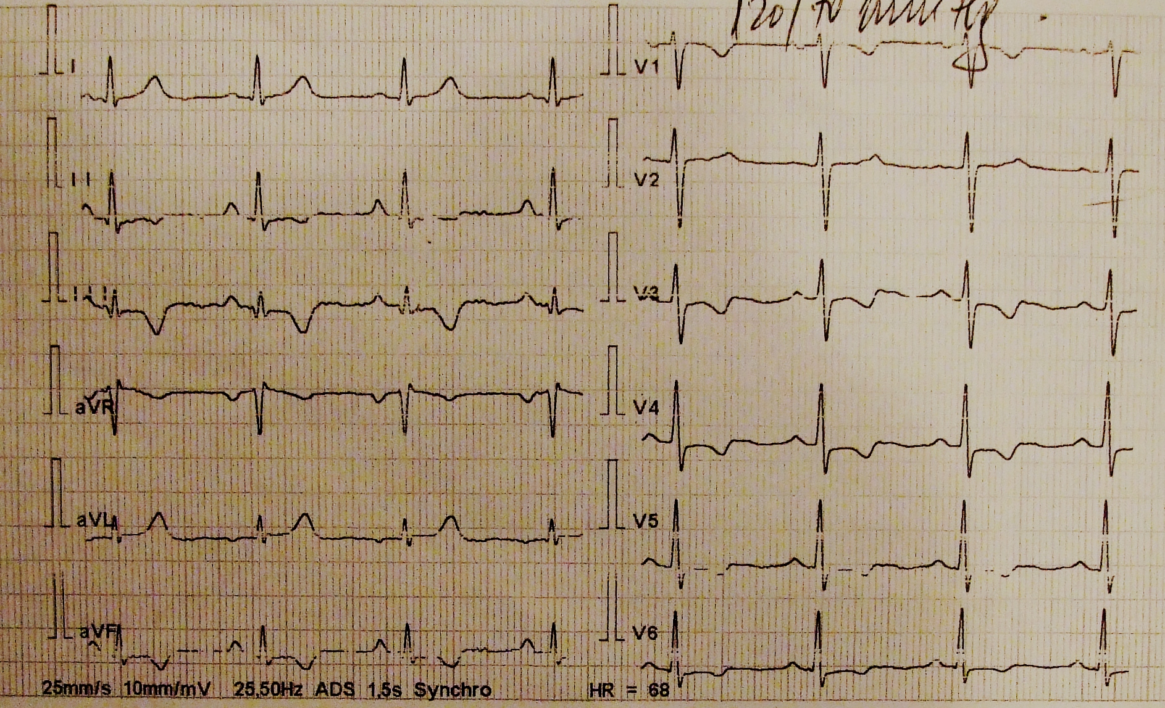
Figura nr. 1. Electrocardiogramă ridicând suspiciunea ischemiei miocardice

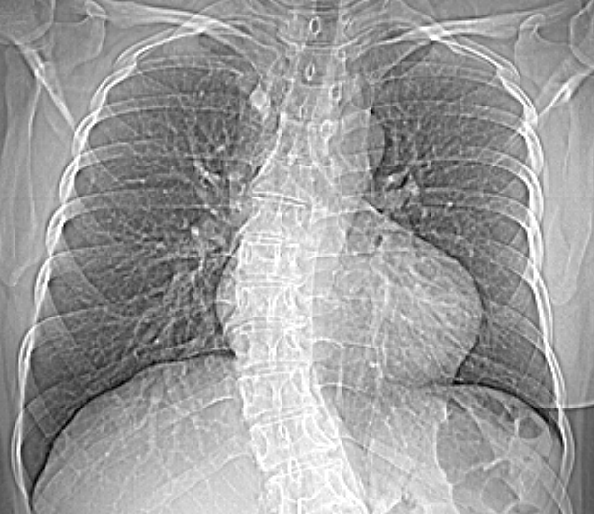
Figura nr. 2. Radiografie toracică ridicând suspiciunea chistului pericardic

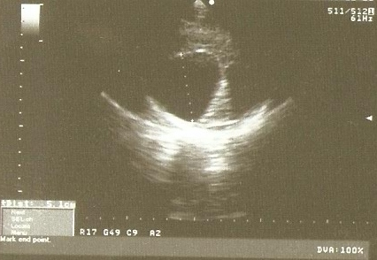a) 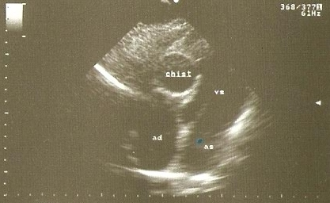b)
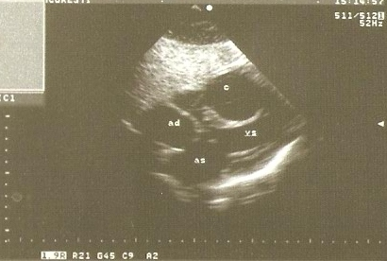c)
Figura nr. 3. (a) Ecocardiografie: formaţiunea chistică în incidenţa parasternală
(b) Ecocardiografie, incidenţă apicală- formaţiune compresivă la nivelul ventriculului drept și stâng
(c) Ecocardiografie, incidenţa subcostală
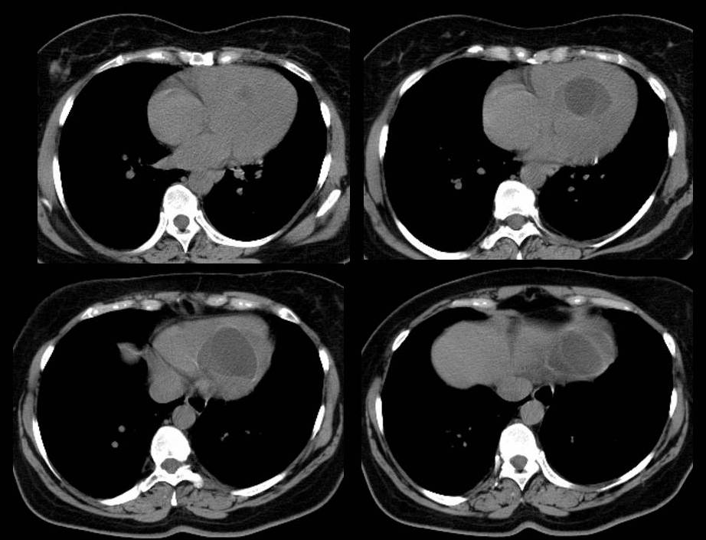
Figura nr. 4. Examen CT toracic nativ, secţiuni la nivelul cordului evidenţiind formaţiunea chistică
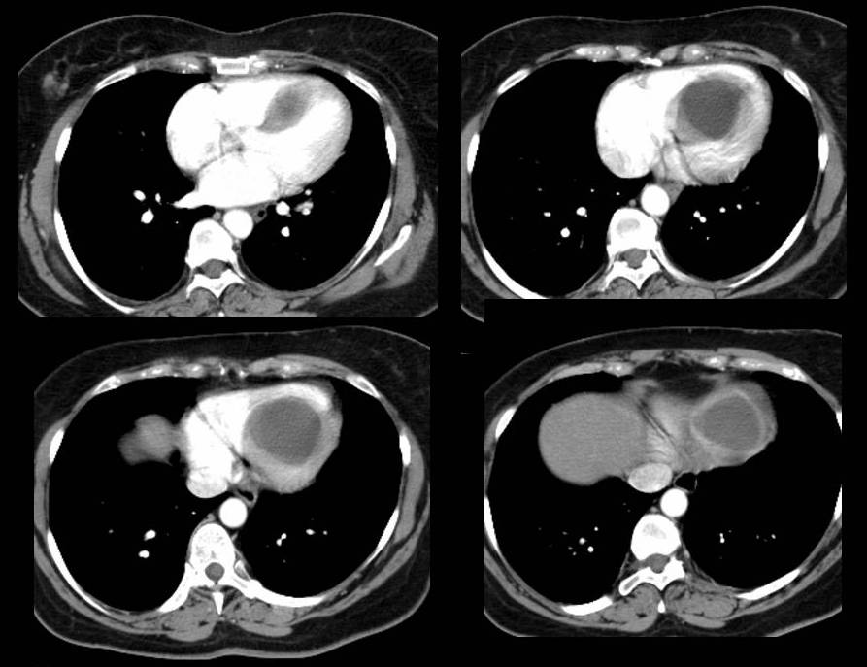
Figura nr.5. Examen CT toracic cu substanţă de contrast i.v, secţiuni la nivelul cordului evidenţiind formaţiunea chistică şi raporturile ei cu cavităţile ventriculare

